**МБОУ «СЕЛЬМЕНТАУЗЕНСКАЯ СОШ»**

**с.Сельментаузен, Веденский район, Чеченская Республика,**

**инд.366338, ИНН/КПП:2003001158/200301001**

**soh-selmentauzen@mail.ru**

**Отчет**

**по проведенным мероприятиям за ноябрь, декабрь 2018- 2019 уч.год.**

С 20.11.18г. по 24.11.18 г. в школе проходил конкурс рисунков ко Дню матери с учащимися 5-7 кл. В котором 1 место заняла ученица 5 класса Исрафилова Селима, 2 место ученица 7 класса Исрафилова Фариза, 3 место ученица 6 класса Гулуева Мадина. Девочки были награждены грамотами.

22.11. Классный руководитель 7 класса Музаева М.К.провела открытый классный час, посвященный Дню матери.

С 23.11. в школе проходил конкурс рисунков «Нет курению!», в котором активное участие приняли учащиеся 8 класса.

28.11. Классный руководитель 8 класса Хакимова И.И. провела открытый классный час, посвященный международному дню отказа от курения «Нет курению».

27.11. В школе было проведено праздничное мероприятие, посвященное Дню матери «Святость материнства», участвовали в мероприятии учащиеся 1-4 кл. Ребята активно приняли участие в данном мероприятии, читали стихотворения и пели песни для своих мам.

29.11. Межиева К.С.провела открытый классный час в 6 классе «Жизнь Пророка Мухаммада (с.а.в).

30.11.18 г. Классный руководитель 9 класса Хултигова Л.И. провела открытый классный час по теме «Здоровый образ жизни».

30.11. Преподаватель по ДНВ Хасенов З.А. вместе с мальчиками 8-11кл прочитали мовлид в честь месяца Рабби уль аваль

11.12. в школе проводился конкурс новогодних открыток с учащимися 2-4 кл, в ходе которого места распределились следующим образом:

1место – Тиршиева Азман уч. 4 кл.

2 место - Саламов Магомед уч.2 кл.

3 место – Исрафилова Ашура уч. 2 кл.

С 11.12- 15.12. во всех классах проводились классные часы «Главный закон государства. Что я знаю о конституции».

В течении месяца проводился конкурс « Лучший новогодний кабинет»

В котором заняли следующие места:

Начальные классы:

1 место – 2 класс Бушуровп П.С.

2 место - 4 класс Асхабова Л.А.

3 место – 3 и 1 кл Адуева Х.К., Эсамбаева Х.Х.

29.12.18г в школе прошло праздничное мероприятие « Новогодняя сказка в поисках Деда Мороза», а затем праздничный концерт, в ходе которого учащиеся читали стихотворения, пели новогодние песни, и показывали смешные сценки.

Зам.директора по ВР: /Х.И.Бикиева/

ФОТО…

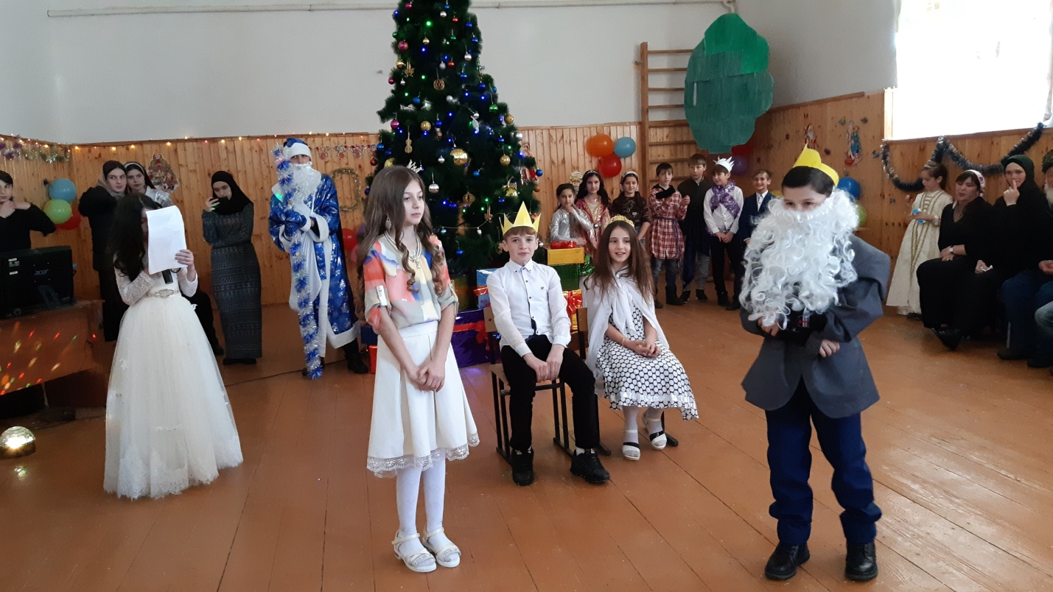

Выступает 5 кл.

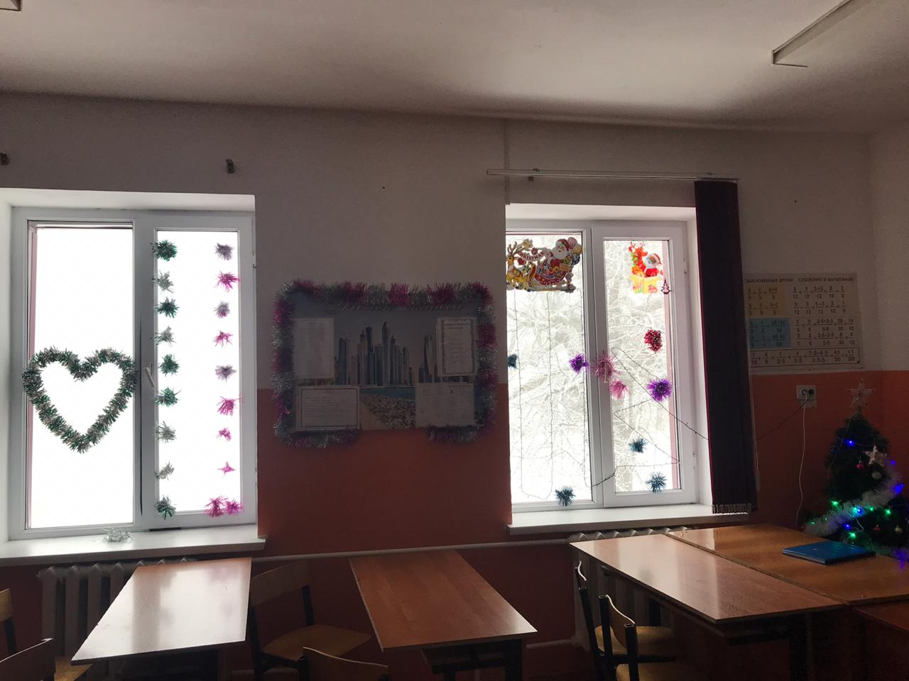

Оформление класса (10 кл)

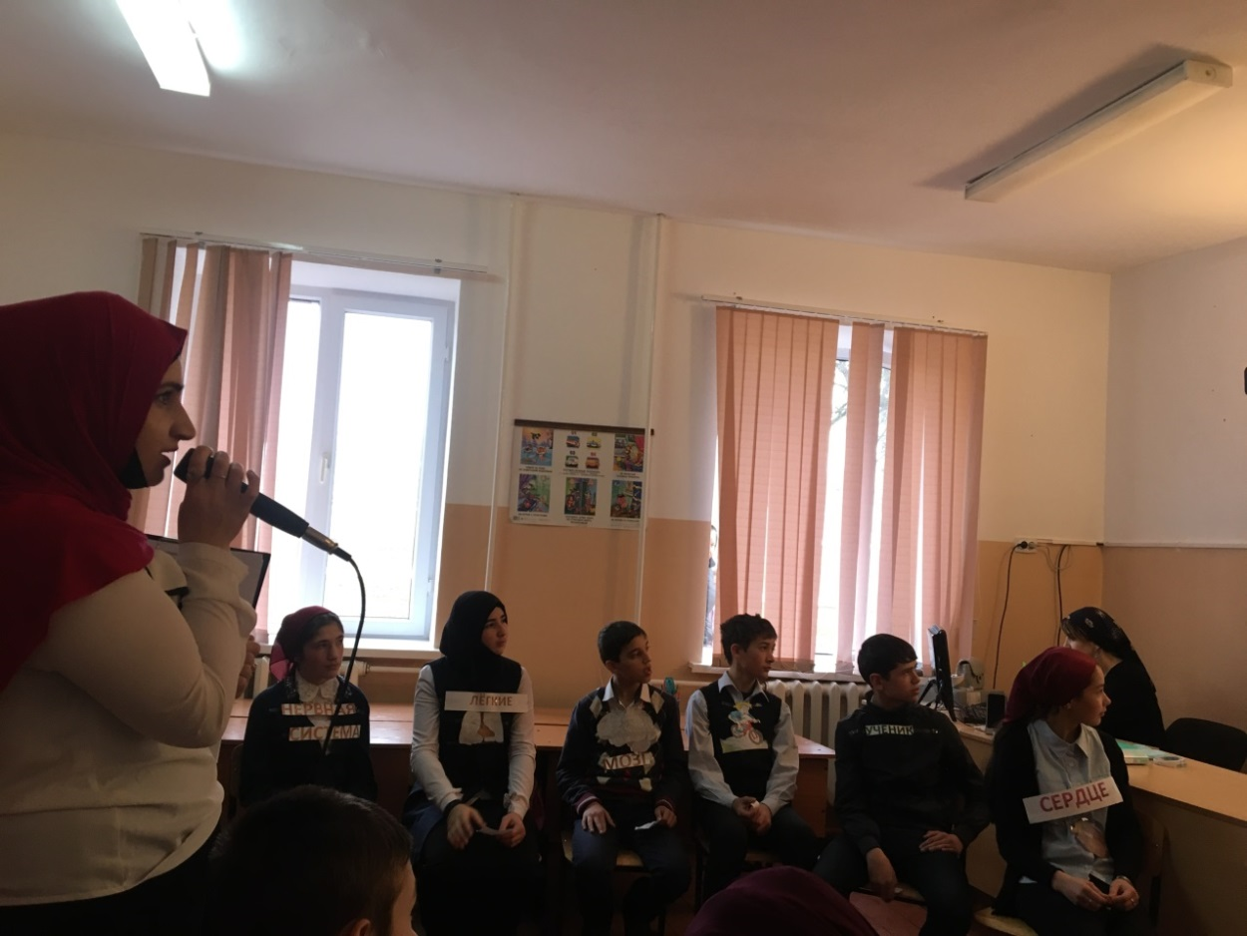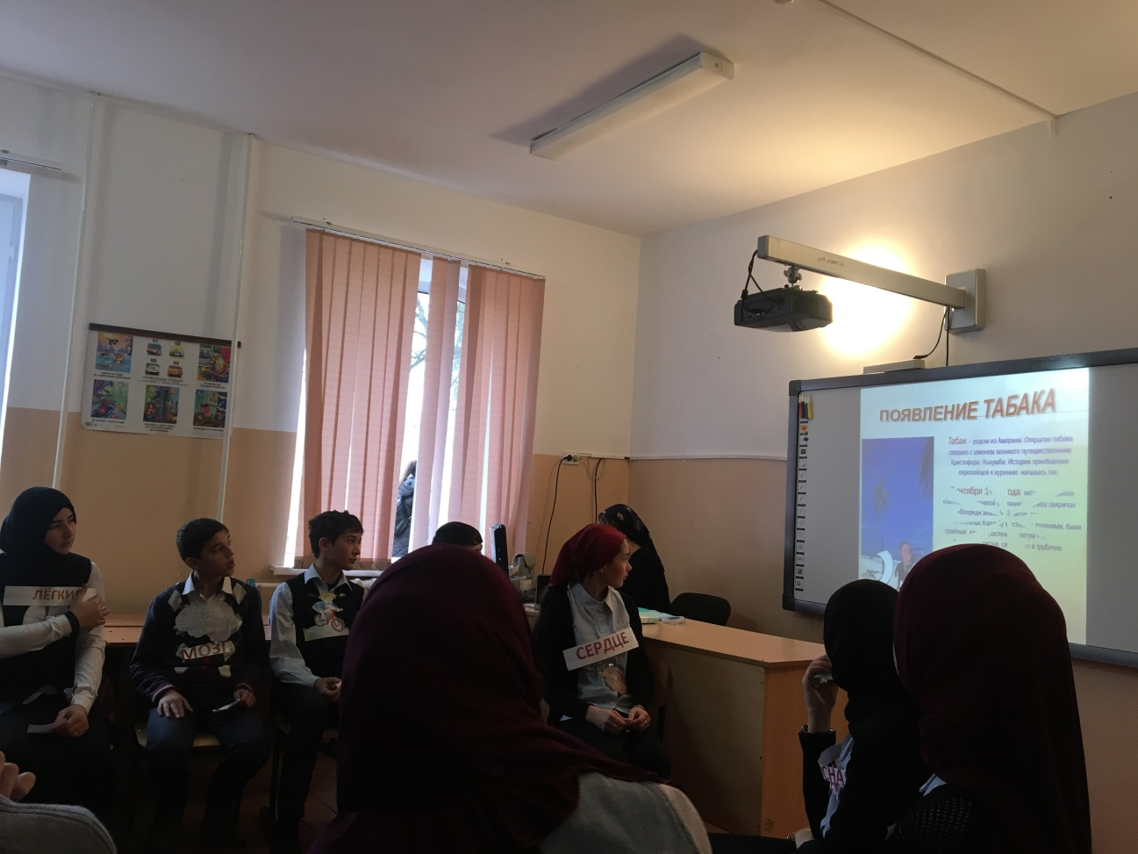

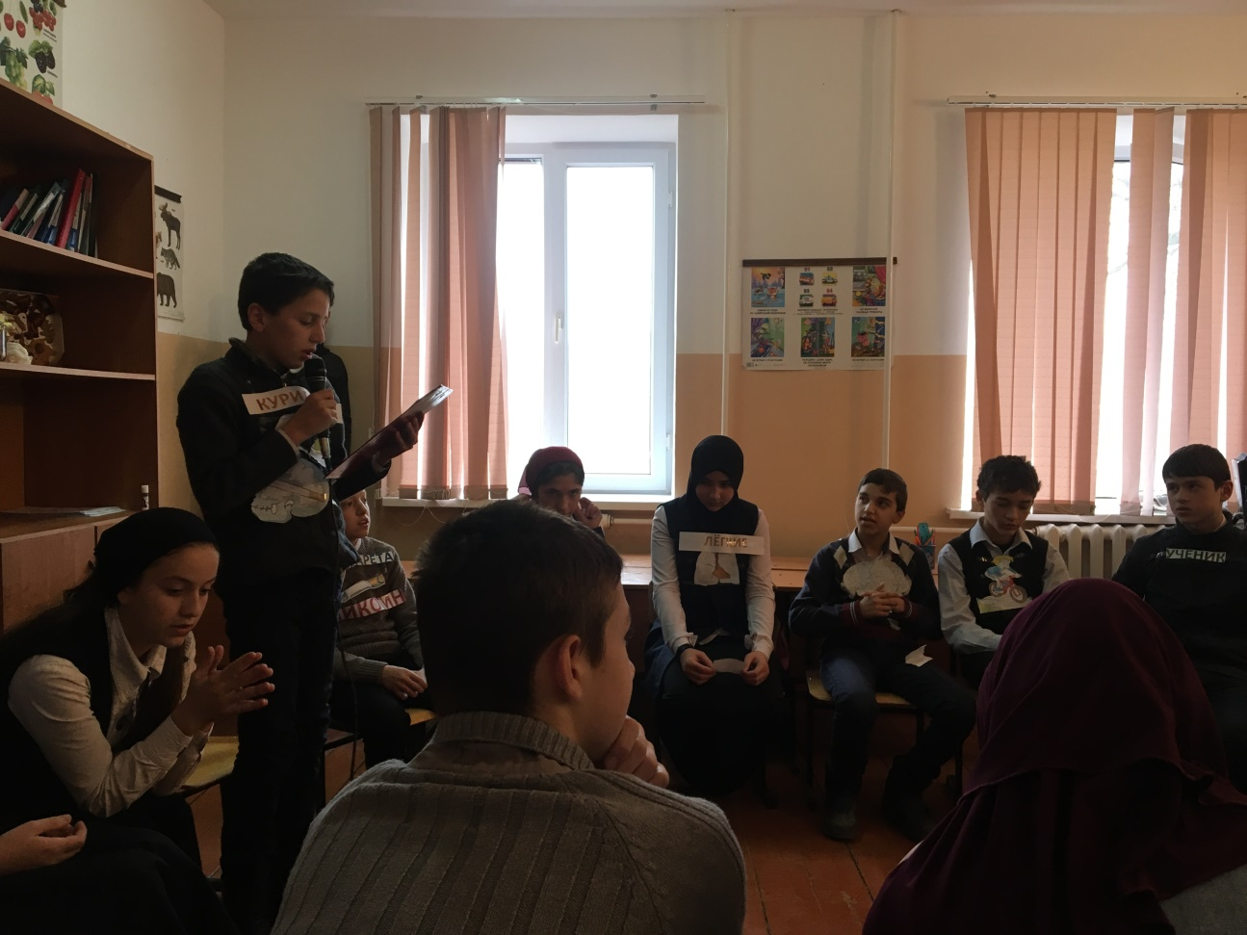

Открытый классный час в 8 кл «Нет курению» кл. рук. Хакимова И.И.

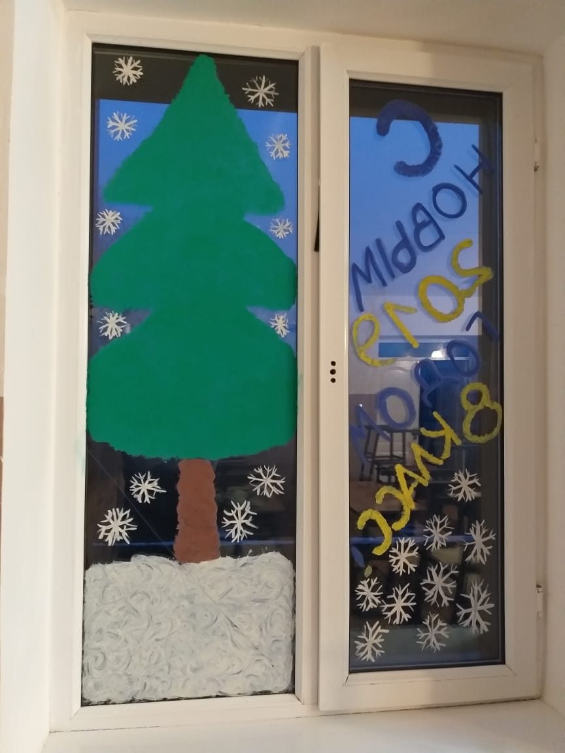

Оформление класса (8 кл)

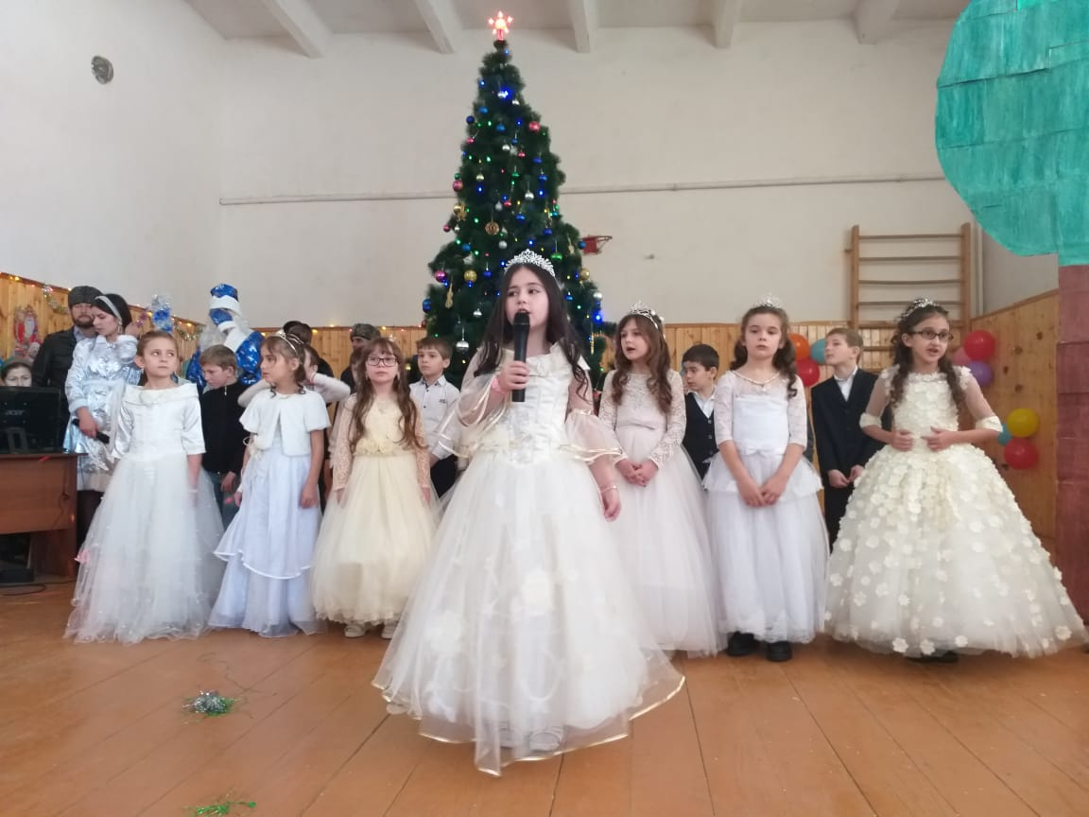

Выступление 2 класса

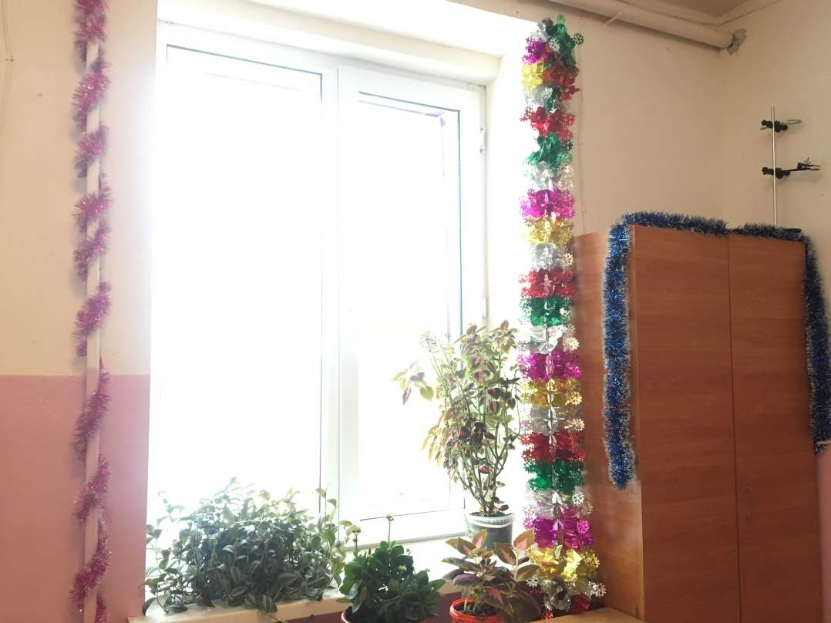

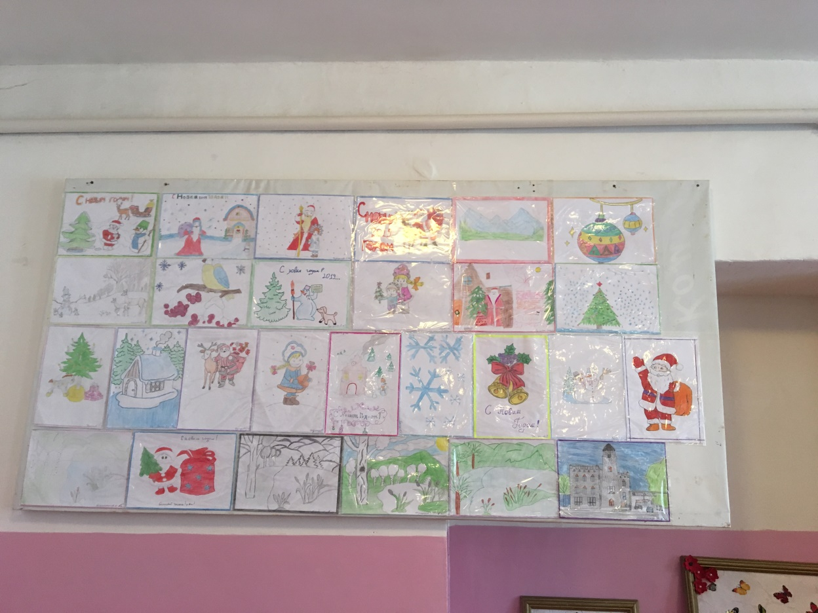

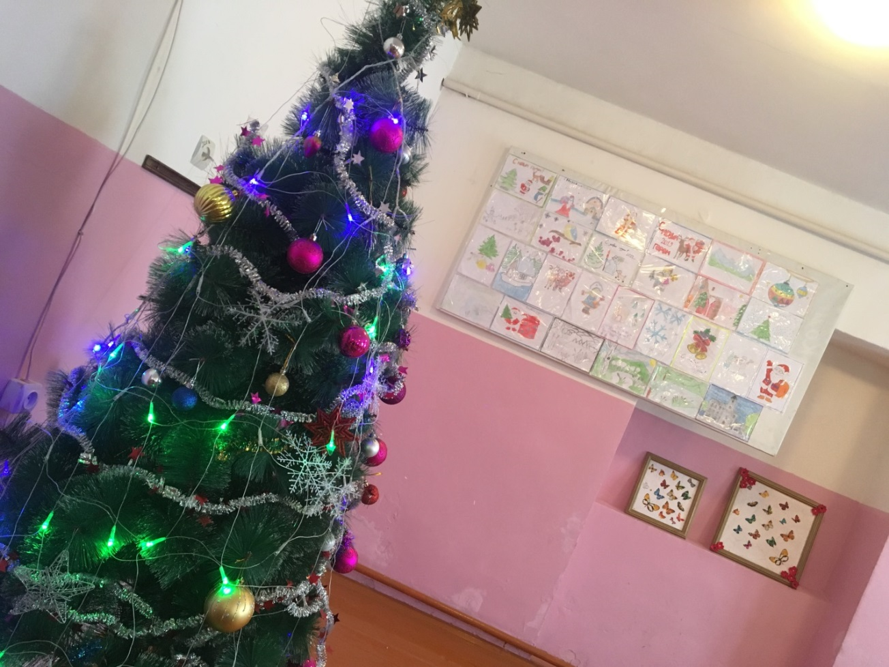

Оформление класса (5 кл)

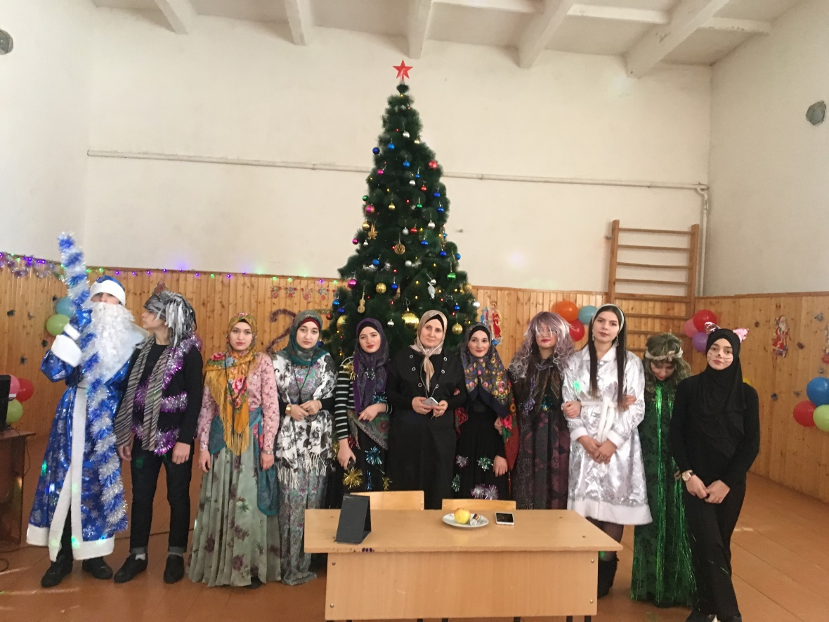

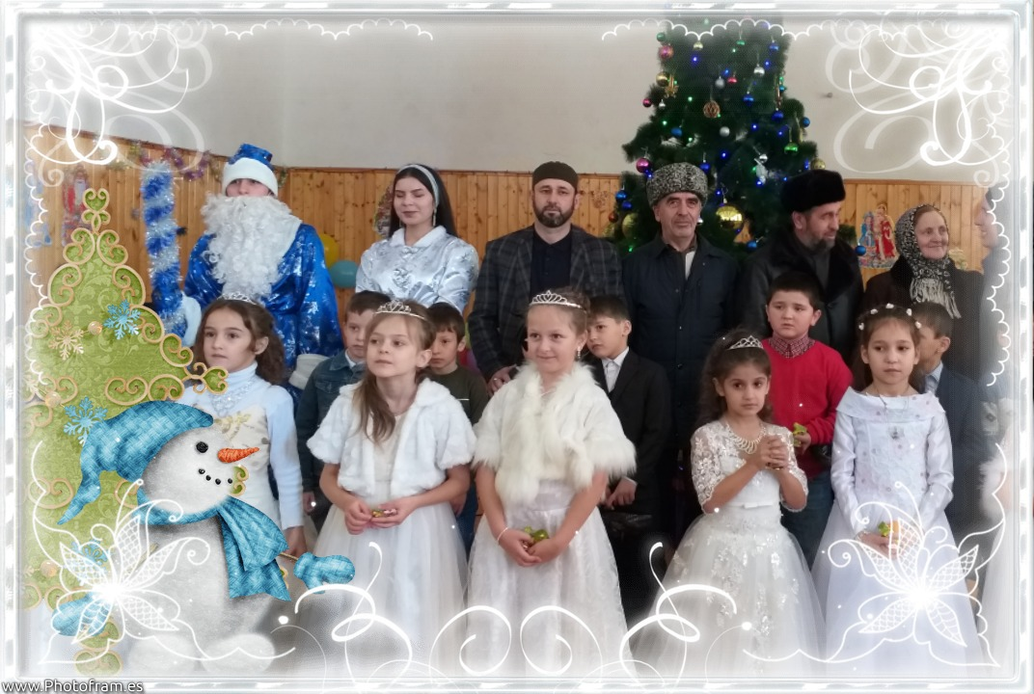

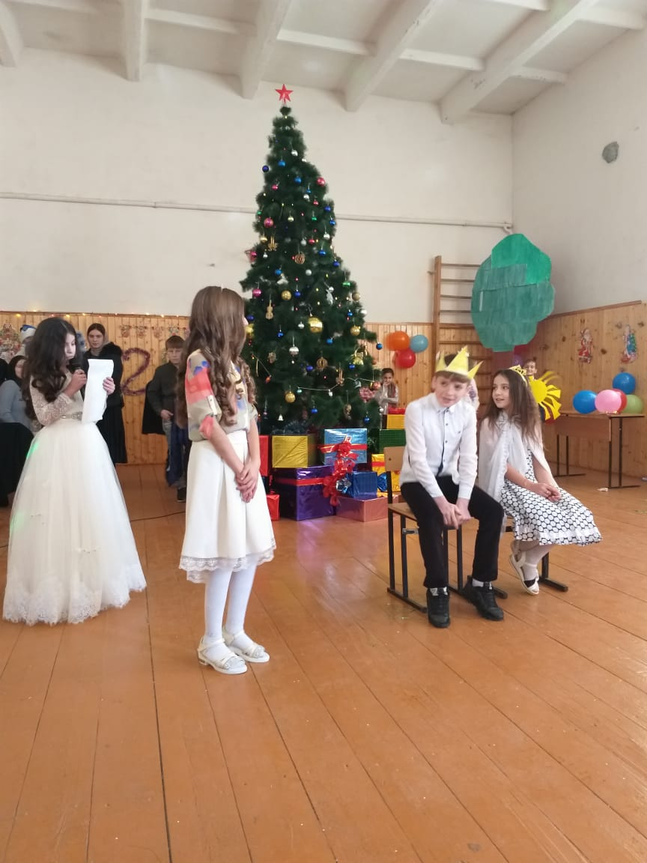

В некотором царстве…..Выступление 5 класса

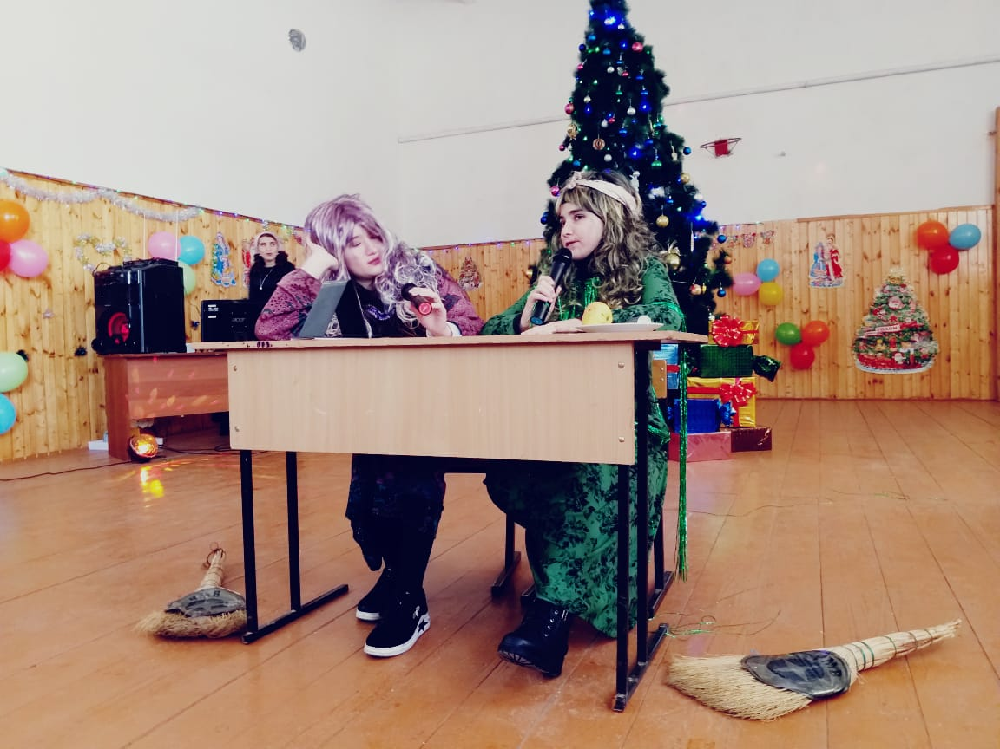

Баба Яга (Омарова Мялх- Азни (10 кл), кикимора – Дичалаева Рамнат 7 кл)

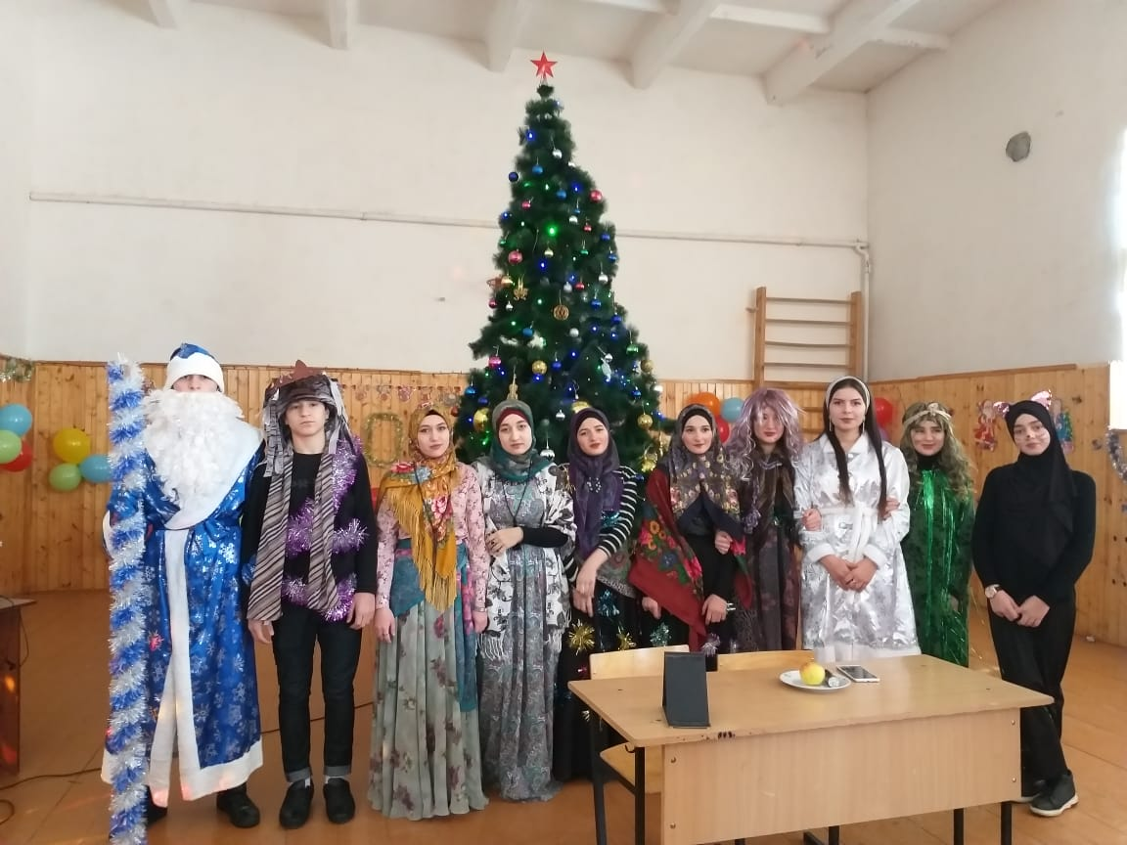

Герои нашей Новогодней сказки

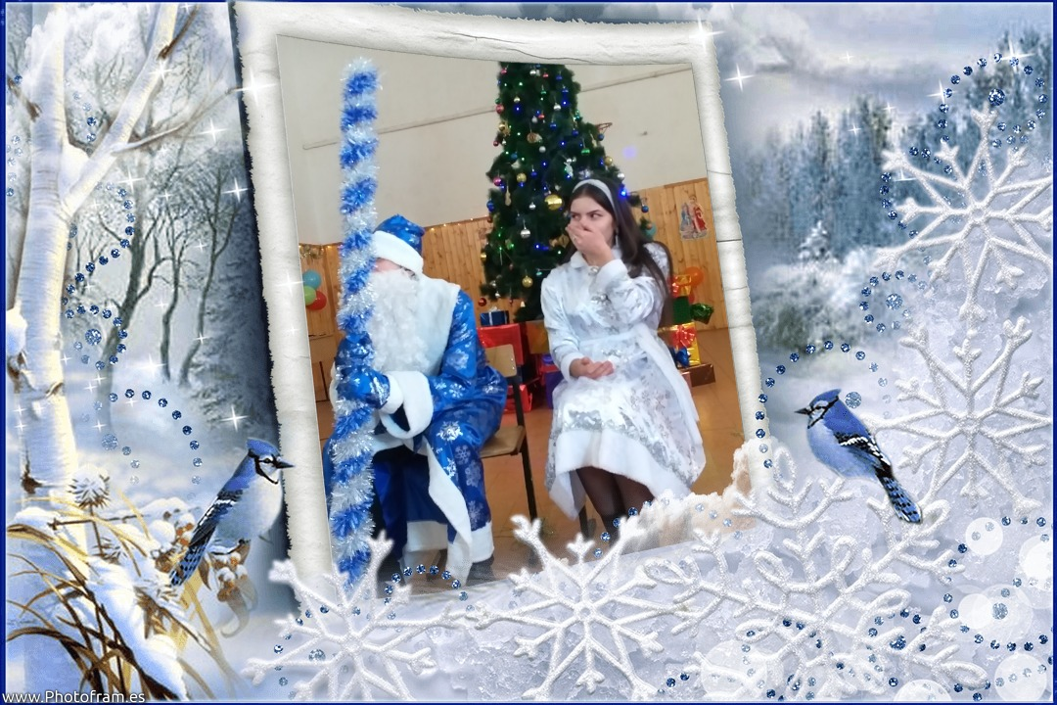

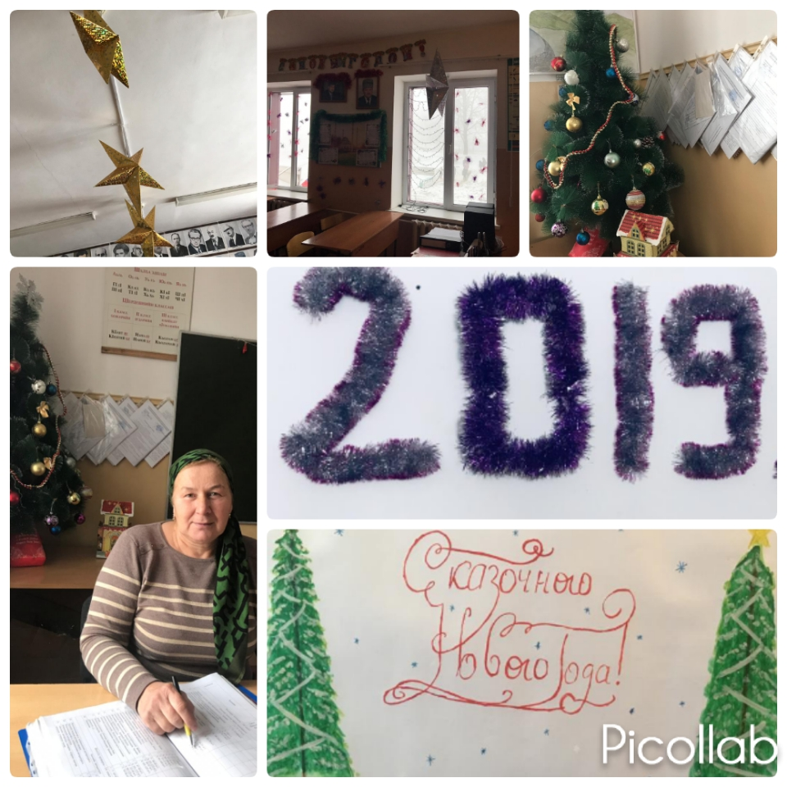

Оформление классов

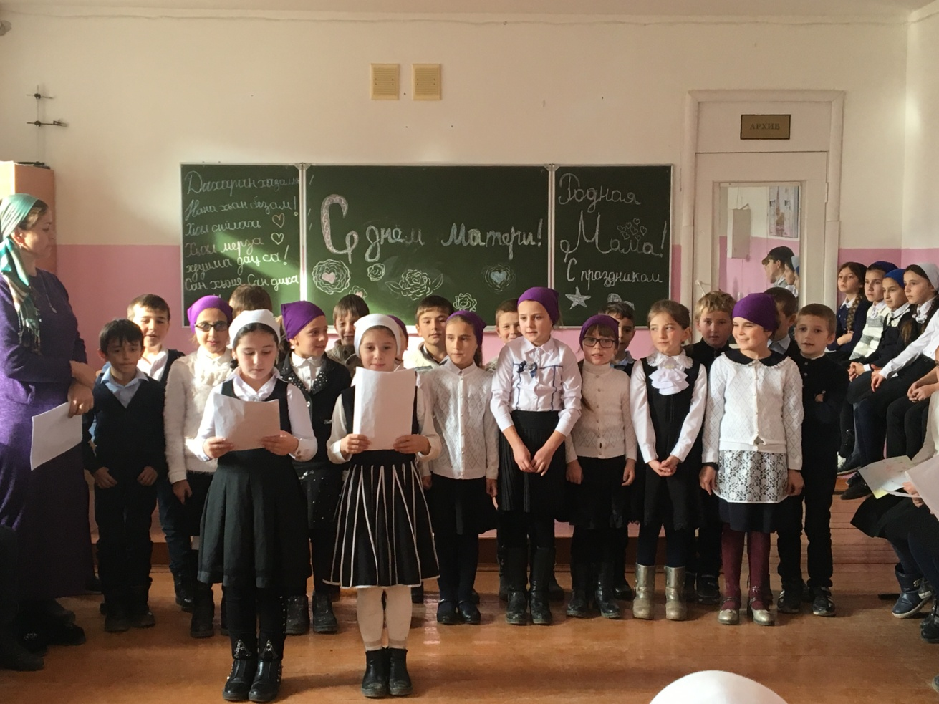

День Матери. Выступление 2 класса, кл. рук. Бушурова П.С.

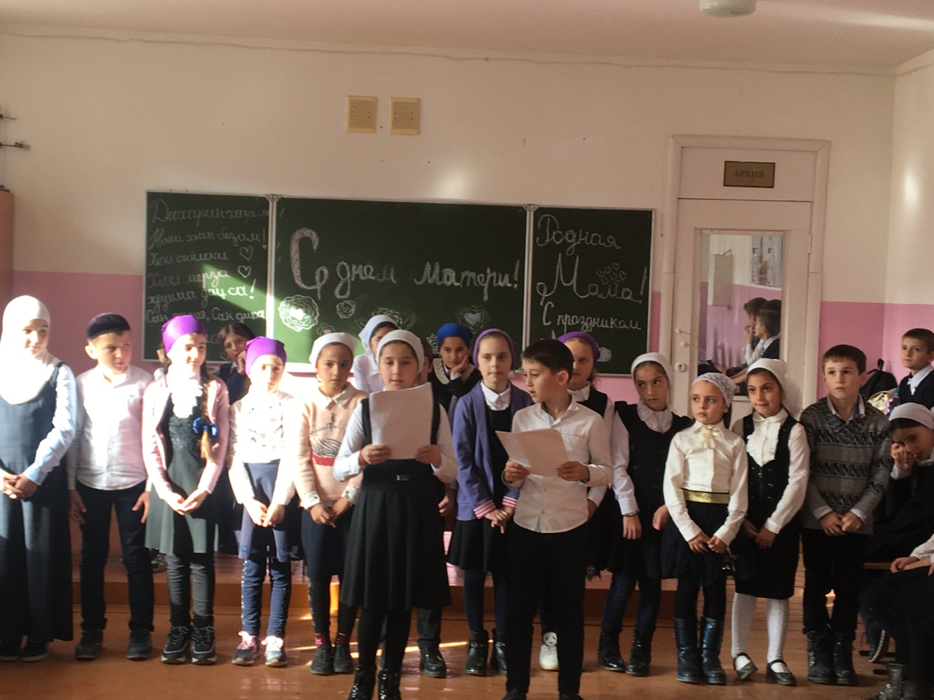

Выступают учащиеся 3 класса кл.руководитель: Адуева Х.К.

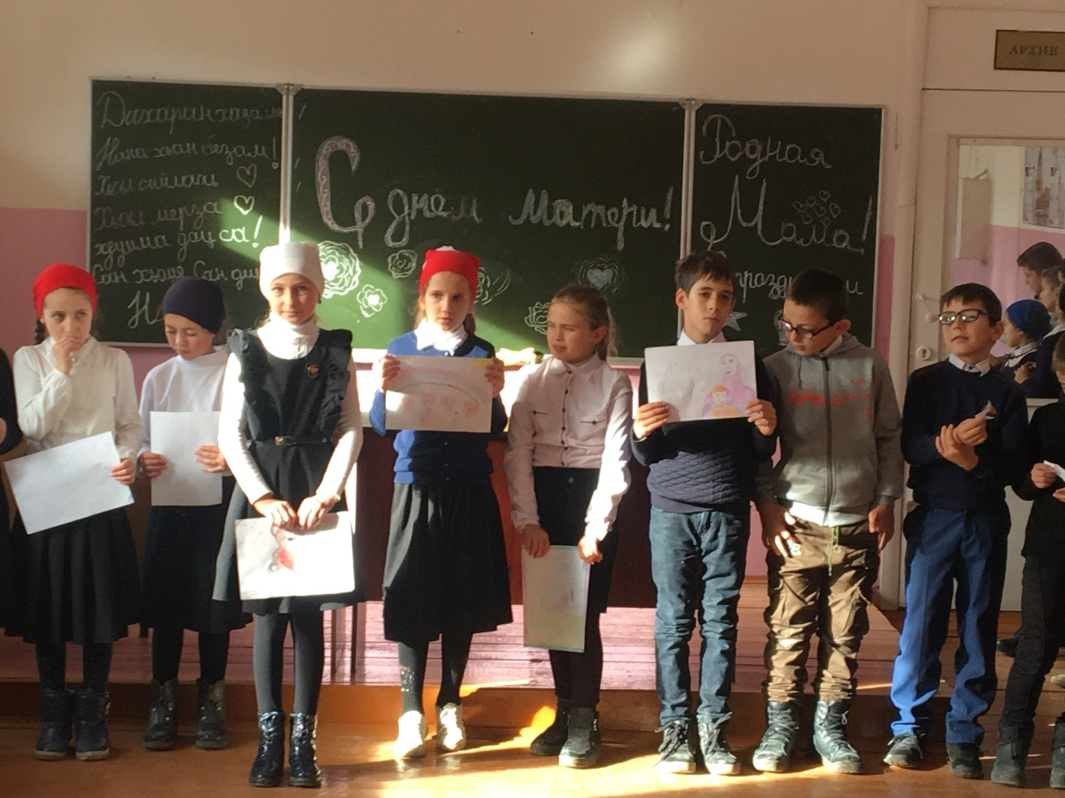

Выступление 4 класса…кл.рук. Асхабова Л.А.

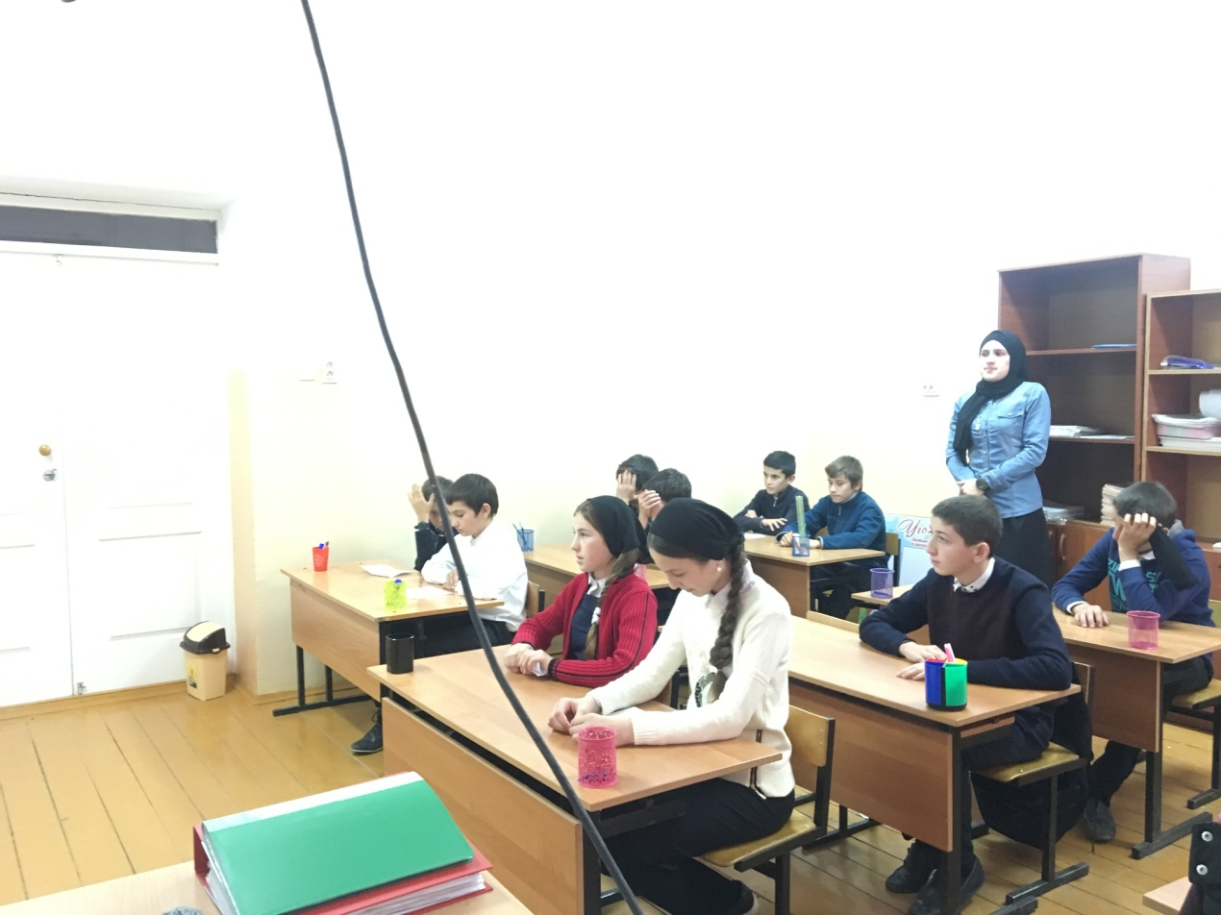

Открытый кл. час в 7 классе «День Матери», кл. рук. Музаева М.К.

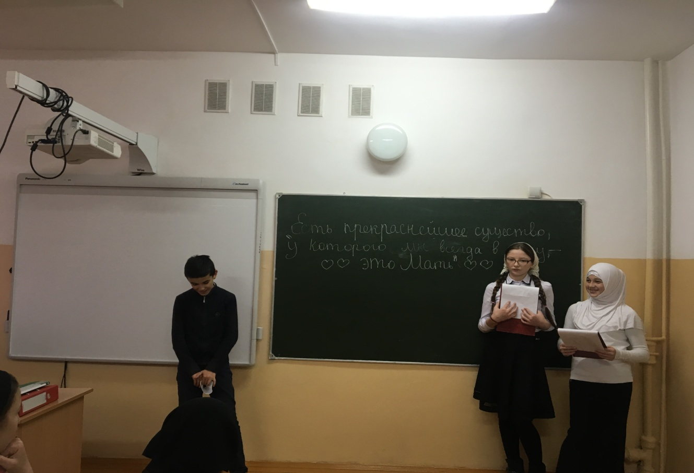

Открытый кл. час в 7 классе «День Матери», кл. рук. Музаева М.К.

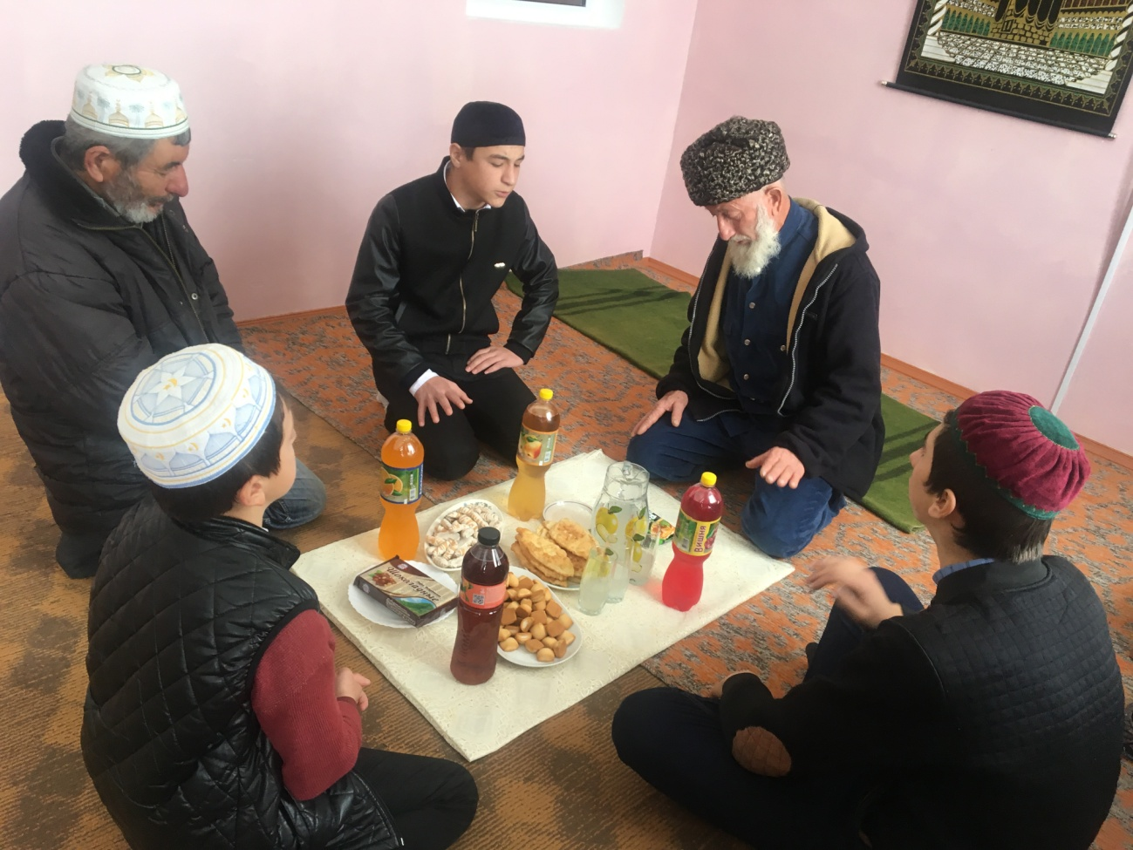

Чтение мовлида ...